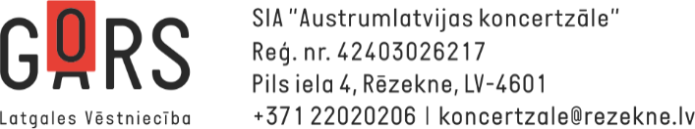
SIA “Austrumlatvijas koncertzāle” valde informē par 2021. gada 3.jūnijā notikušās kārtējās dalībnieku sapulces pieņemtajiem lēmumiem

Sapulces norises vieta un laiks: Pils iela 4, Rēzekne, 2021. gada 3. jūnijs plkst.11.00
Darba kārtība:
- Par SIA „ AUSTRUMLATVIJAS KONCERTZĀLE” 2020. gada pārskata apstiprināšanu;
- Par Sabiedrības 2020. gada peļņas sadali;
- Par Sabiedrības revidenta iecelšanu 2020. gadam un atlīdzības noteikšanu revidentam;
- Par vidēja termiņa darbības stratēģijas izpildi un kapitālsabiedrības darbības rezultātiem;
- Par valdes locekļa darbības izvērtējumu;
- Par Sabiedrības 2021. gada darba plānu;
- Par limitu noteikšanu valdes locekļa izdevumiem;
- Par dalību biedrībā.
- Citi jautājumi.

Kārtējās dalībnieku sapulces pieņemtie lēmumi:
  - Apstiprināt SIA „Austrumlatvijas koncertzāle” 2020. gada pārskatu.
  - SIA “Austrumlatvijas koncertzāle” atbilst mazo kapitālsabiedrību rādītājiem, tāpēc Sabiedrību iedalīt mazo kapitālsabiedrību grupā.
2.1. SIA “Austrumlatvijas koncertzāle” 2020. gada peļņu 3905 EUR (trīs tūkstoši deviņi simti pieci eiro, 00 eiro centi) novirzīt iepriekšējo gadu zaudējumu segšanai.
3.1. Iecelt SIA “Pagrabnieces Auditoru Birojs” revidentu 2021. gadam.
4.1. Pieņemt zināšanai SIA “AUSTRUMLATVIJAS KONCERTZĀLE” vidēja termiņa darbības stratēģijas izpildi un kapitālsabiedrības darbības rezultātus.
5.1. Piešķirt valdes loceklei prēmiju vienas mēneša atlīdzības apmērā
6.1. Apstiprināt SIA “AUSTRUMLATVIJAS KONCERTZĀLE” darbības plānu 2021. gadam.
7.1. Apstiprināt degvielas un mobilā telefona limitus iekšzemē 2021. gadam.
8.1. Pieņemt zināšanai informāciju par SIA “Austrumlatvijas koncertzāle” aicinājumu kļūt par biedru vai dalībnieku profesionālajās asociācijas biedrībās.
2021. gada 3. jūnija Kārtējās dalībnieku sapulces protokols Nr.1.

